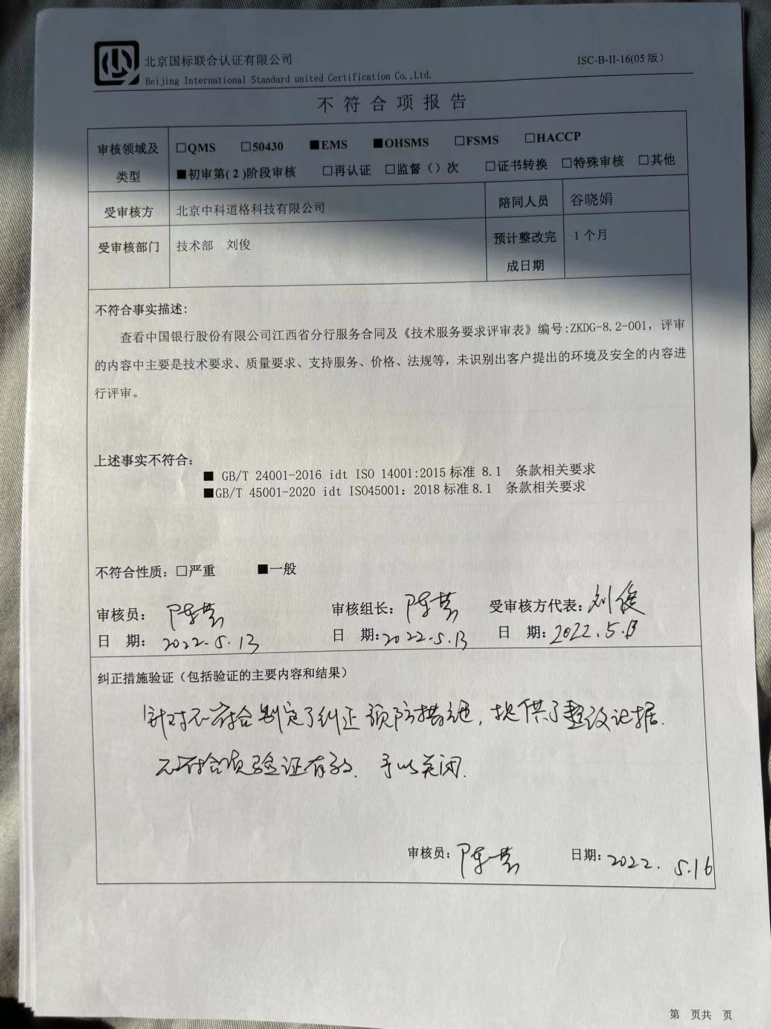不 符 合 项 报 告

|  |  |  |  |
| --- | --- | --- | --- |
| **审核领域及类型** | **□QMS** **□50430****■EMS****■OHSMS****□FSMS****□HACCP**  **■初审第( 2 )阶段审核****□再认证****□监督（****）次　　□证书转换****□特殊审核　□其他** | | |
| **受审核方** | 北京中科道格科技有限公司 | **陪同人员** | 谷晓娟 |
| **受审核部门** | 技术部　刘俊 | **预计整改完成日期** | １个月 |
| **不符合事实描述:**  查看中国银行股份有限公司江西省分行服务合同及《技术服务要求评审表》编号:ZKDG-8.2-001，评审的内容中主要是技术要求、质量要求、支持服务、价格、法规等，未识别出客户提出的环境及安全的内容进行评审。  **上述事实不符合：**  ■ GB/T 24001-2016 idt ISO 14001:2015标准 8.1 条款相关要求  ■GB/T 45001-2020 idt ISO45001：2018标准8.1 条款相关要求  **不符合性质：□严重　　　■一般**  **审核员： 审核组长： 受审核方代表：**  **日 期： 日 期： 日 期：** | | | |
| **纠正措施验证（包括验证的主要内容和结果）**  **审核员： 日期：** | | | |

不符合项纠正措施表

|  |
| --- |
| **C:\Users\ADMINI~1\AppData\Local\Temp\WeChat Files\c11b043c59d9d553a7736830d55762f.jpg不符合项事实摘要：** |
| **纠正情况：** |
| **原因分析：** |
| **纠正措施：**  **预定完成日期：** |
| **举一反三检查情况：** |
| **受审核方纠正措施有效性的验证：**  **验证人： 日期：** |

**受审核方代表： 日期:**

